中国交通运输协会

中国交通运输协会天然气车船分会
入会邀请函

各有关单位：
近年来，为促进我国天然气汽车和船舶的发展，相关企事业单位建议组建天然气车船行业协会。为此，中国交通运输协会研究决定成立天然气车船分会，并成立了分会筹备工作组，计划在今年5月初召开分会成立大会。现致函各有关单位，诚邀加入天然气车船分会，并参加分会成立大会。
一、成立天然气车船分会背景和目的
天然气是全球公认的清洁能源，其资源储量远远超过石油。汽车和船舶燃料的清洁化和多元化，已是全球车船燃料发展的必然趋势。用天然气替代燃油，大力发展使用天然气汽车和船舶，是我国调整能源结构、发展清洁能源的战略需要，是交通运输业实现绿色低碳发展的重要途径，也为车船制造业优化结构、创新升级创造了良好机遇。
我国已经把发展天然气车船作为节能减排和防治大气污染的重要举措。《节约能源法》要求：“国家鼓励开发和推广应用交通运输工具使用清洁燃料、石油替代燃料。”《能源发展战略行动计划（2014-2020年）》要求：“稳步发展天然气交通运输。”“积极有序发展液化天然气汽车和压缩天然气汽车，稳妥发展天然气家庭轿车、城际客车、重型卡车和轮船。” 国务院印发的《“十三五”节能减排综合工作方案》提出：“促进交通用能源清洁化，大力推广节能环保汽车、新能源汽车、天然气（CNG/LNG）清洁能源汽车、液化天然气动力船舶等，并支持相关配套设施建设。”最新发布的《节能与新能源汽车技术路线图》已将天然气汽车列为我国节能汽车的主要发展方向。交通运输部对发展液化天然气船舶作出了全面部署，并积极推进试点示范。
“十二五”前期和中期，我国天然气车船得到快速发展。但自2014年下半年以来，由于国际油价大幅下跌等多种因素影响，天然气车船发展陷入低谷，天然气汽车产销量大幅下滑，天然气船舶试点示范工作也受到影响。天然气车船制造业和广大用户，迫切希望通过组建行业协会，团结起来，共同推进天然气车船事业的发展。
中国交通运输协会（以下简称本会）是由国家发展与改革委员会主管，涵盖铁道、民航、公路、水运、管道五种运输方式的全国性行业协会。成立天然气车船分会，是为了凝聚和团结天然气车船产业链的相关企业和事业单位，以及行业内的专家学者，共同努力，更好地贯彻落实国家调整能源结构、发展绿色交通、保护大气环境等一系列法规政策，推进天然气车船的发展，促进营运车船节能减排、保护大气环境；促进天然气车船产业链的相关企业开拓创新，提高效益，加快发展。
2016年5月11日，在《2016第十七届中国国际天然气汽车、加气站设备展览会》期间，分会筹备组召开了成立天然气车船分会筹备会议，有62家涉及天然气整车、储气瓶、加气站、汽车改装、融资租赁、网络公司、燃气运营、能源投资、船舶制造等领域的企事业单位和相关科研机构及专家参加。参会代表的发言，一致表示赞成并期盼成立天然气车船分会，并对如何做好分会的工作提出了建议。
二、天然气车船分会的宗旨、业务范围和组织架构
分会遵循建设有中国特色的社会主义理论和党的基本路线，遵守国家法律法规和政策，秉承为社会、为政府、为行业和企业服务的宗旨，发挥好政府与企业的桥梁、纽带和参谋助手作用，依法维护会员单位的合法权益，努力为行业和会员企业办实事，以促进天然气车船产业和会员企业的健康发展。
分会的主要业务是，紧紧围绕天然气车船的发展，宣传贯彻国家政策及法律法规，收集并反馈成员企业对政府的建议和请求；根据政府主管部门或会员企事业单位的要求，研究提出发展天然气车船的规划、政策、标准和管理等方面的建议；加强行业交流平台建设，举办国际国内天然气车船发展研讨会、展览会；组织天然气车船技术交流和调查研究，开展国际经济技术和信息交流活动；推广天然气车船先进技术、装备和典型经验；开展天然气车船技术和管理方面的业务培训；编辑发行天然气车船信息期刊，为行业和企事业单位提供信息服务；加强与有关金融服务单位的合作，为会员单位提供融资上市及供应链借贷等金融服务；积极开展其他有益于天然气车船产业发展的公益活动。
分会的会员包括团体会员和个人会员。团体会员主要是天然气车船产业链中的企事业单位，如天然气供应（包括生产、销售、运输、加注等）、天然气车船及零部件制造（包括设计、科研、生产和销售等）、燃气储存和加注设施研发制造和供应（包括加气站、发动机、气瓶、压缩机等）、天然气车船的用户（包括道路和水路运输企业及单位）等方面企业和科研设计等单位。个人会员主要是天燃气车船行业的专家学者和企业家等。会员享有《中国交通运输协会章程》和《天然气车船分会工作规则》规定的权利并承担相应义务。
根据国家有关社团组织的管理规定，分会的领导机构为理事会，办事机构为秘书处。理事会设理事、常务理事、会长、副会长，秘书处设秘书长、副秘书长。分会内部机构拟设天然气汽车、天然气船舶、天然气发动机、天然气供应与加气站、天然气储气瓶、油改气等六个工作组和专家组（分会的组织机构设置和理事会组成人员有待分会会员大会和理事会讨论和选举决定）。
三、入会申请手续
我们诚恳邀请天然气车船产业链中相关企业和事业单位，以及有关专家学者和企业家，参加天然气车船分会，大家同心协力，出谋划策，共同为促进天然气车船产业和企事业单位的发展贡献力量。
请愿意加入分会的单位和专家、企业家填写入会申请表（见附件1和2），并通过邮件或传真发至中国交通运输协会天然气车船分会筹备组。会员由分会筹备组审批后报中国交通运输协会备案。

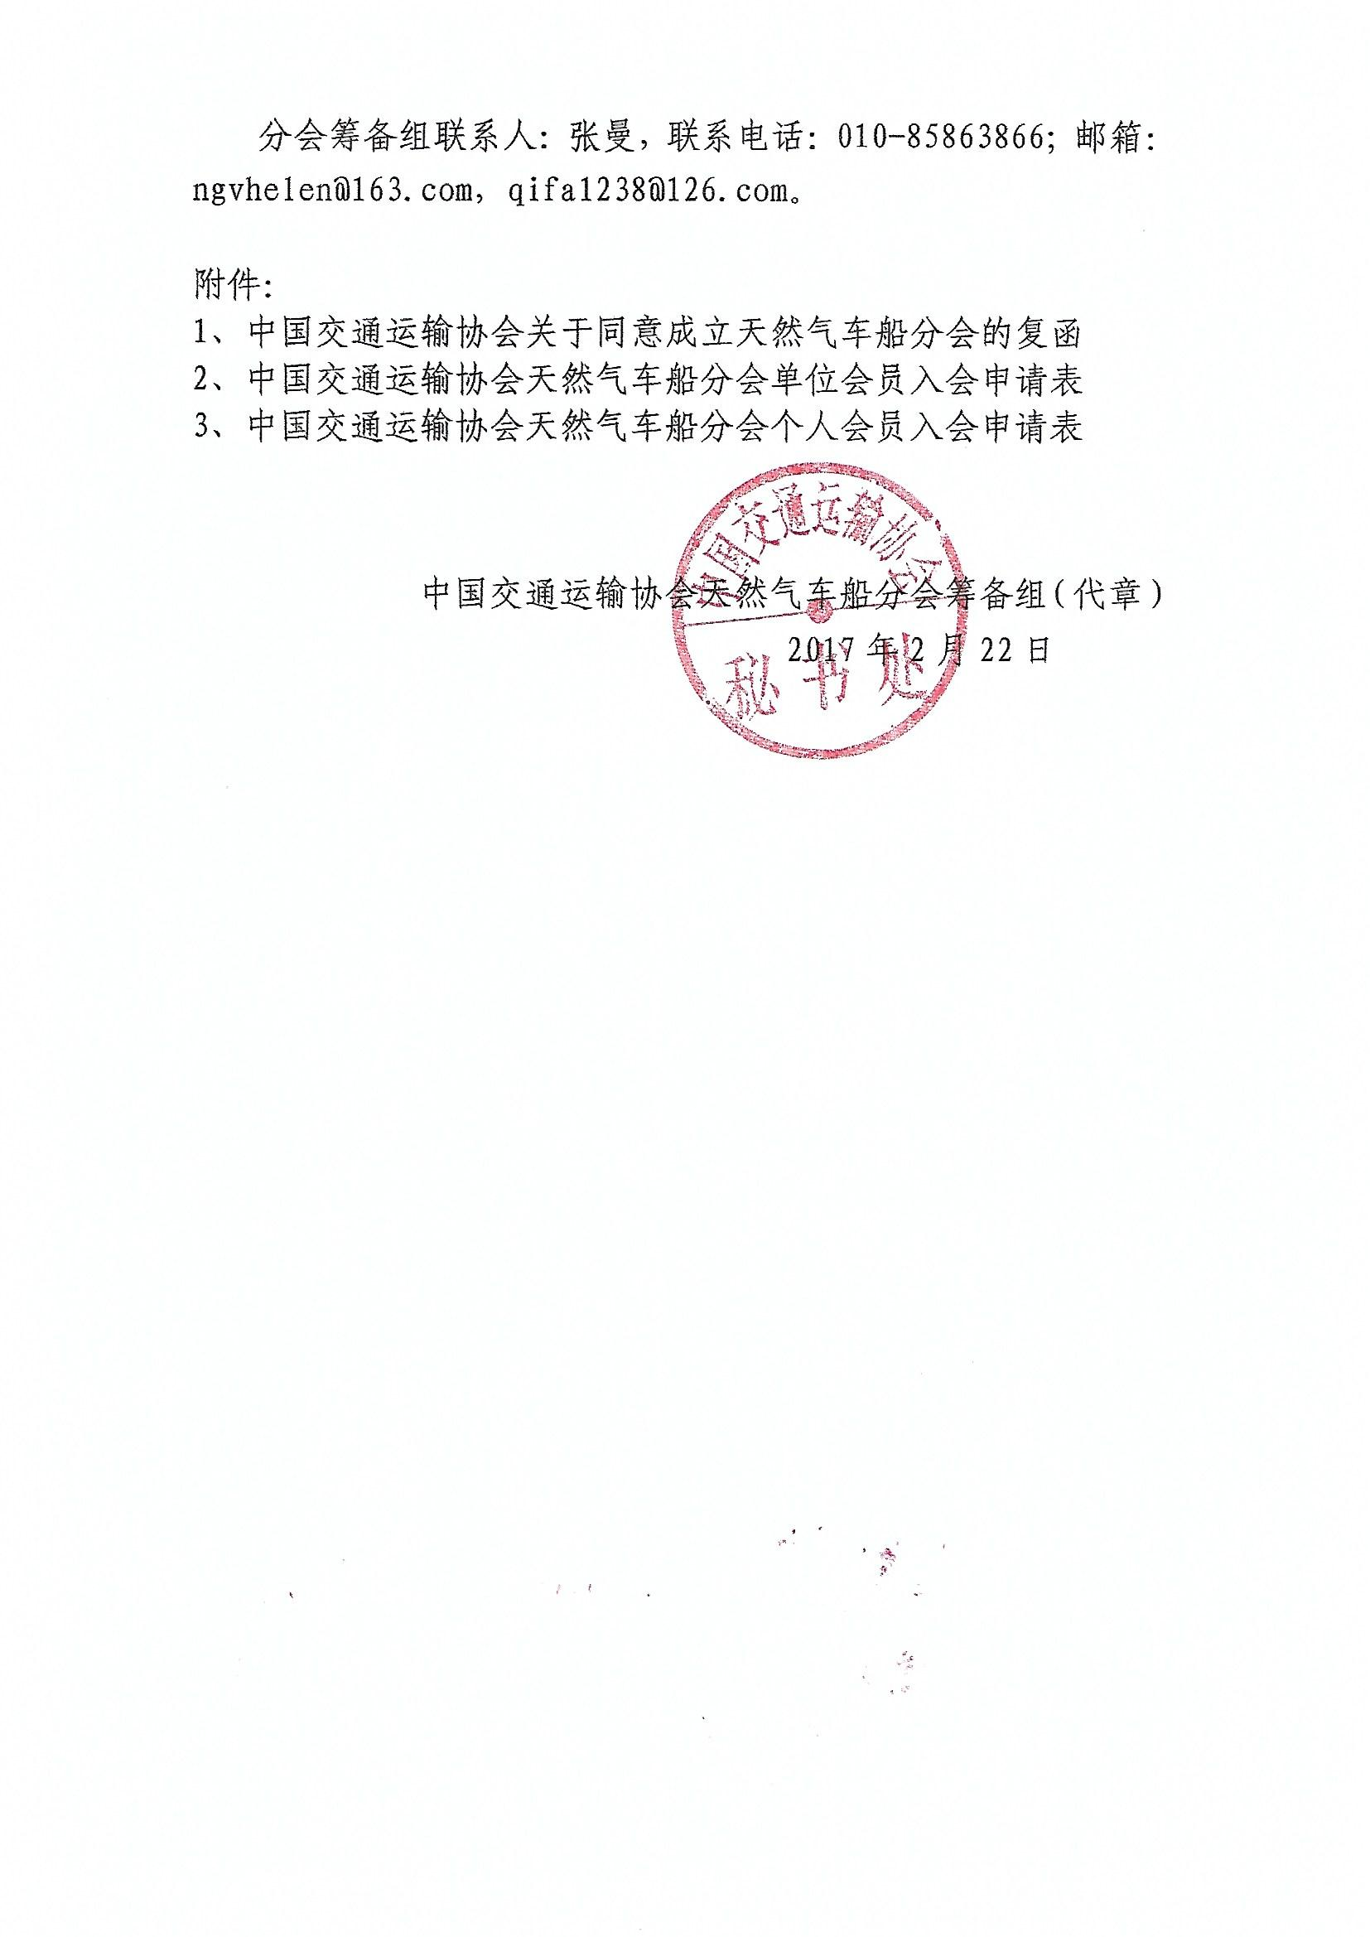

附件1
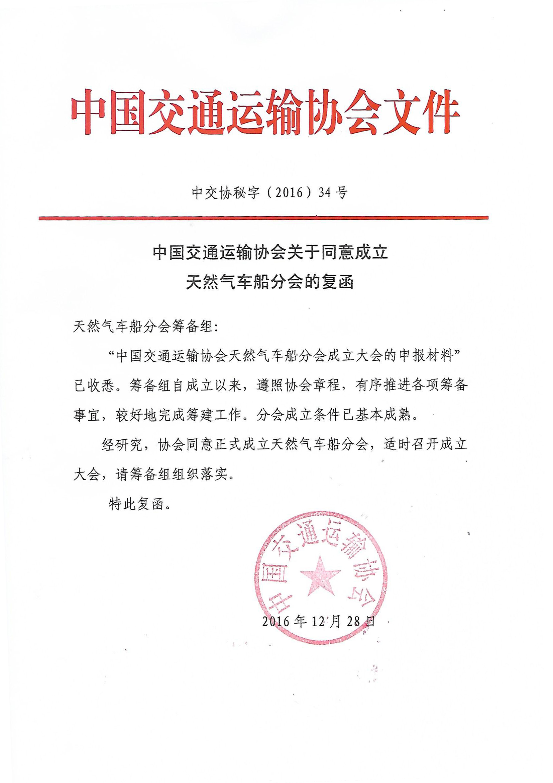

附件2
中国交通运输协会天然气车船分会入会申请表
单位全称
单位性质 | A 国企 □ B事业□ C外商独资□ D中外合资□  E中外合作 □ F民营□ G其他□
出资筹建单位
业务经营范围 | （可另附材料） |  |  |  |  | 营业执照  注册号
注册资金  （万元） |  | 注册时间 |  |  |  | 总资产 | （万元）
通讯地址 |  |  |  |  |  | 邮政编码
职工人数 |  |  |  | 年营业收入 |  | （万元）
法人代表 |  |  | 职务 |  | 国籍
单位网址 |  |  | 电话 |  | 传真
联系人 |  |  | 手机 |  | 邮箱
单位简介  （企业规模、主营业务及  发展概况） | （可另附页）
申请会员的  级别和希望  参加的工作  组（请在方  框内打钩） | 副会长单位 □ 天然气汽车工作组 □  常务理事单位 □ 天然气船舶工作组 □  理事单位 □ 天然气发动机工作组 □  会员单位 □ 天然气供应与加气站工作组 □  个人会员 □ 天然气储气瓶工作组 □  油改气工作组 □
申请单位盖章 | 单位盖章  2017年 月 日
筹备组联系人：张曼，电话：010-85863866，邮箱：ngvhelen@163.com， qifa1238@126.com
备注： 1. 需另附单位的简介（要求资料详细）及相关执照证书副本的复印件。
2. 所报材料需加盖公章。
3. 若单位联系人有变更，请及时与分会联系更改，以便于保持联络。
4．此表可复印填写。

附件3
中国交通运输协会天然气车船分会个人会员申请表
姓名 |  |  |  |  | 性别 |  |  | 出生年月 | 年 月 日 |  |  | 民族
籍贯 |  |  |  |  |  |  |  | 工作单位
职务 |  |  |  |  |  |  |  | 学历  学位 |  |  |  | 技术职称
联系方式 |  | 电话 | 座机  手机 |  |  |  |  |  | 邮箱 |  |  | 传真
通讯地址 |  |  |  |  |  |  |  |  |  |  |  | 邮政编码
个  人  工  作  简  历 | 起止年月 |  |  | 在何单位 |  |  |  |  | 任何职务 |  |  | 兼任-何种社会职务
联  系  人 | 姓名 |  |  |  |  |  |  |  | 职务
联  系  人 | 电话 |  |  | 座机 |  |  |  |  |  |  | 邮箱
联  系  人 |  |  |  | 手机 |  |  |  |  |  |  | 传真
申请人签字 |  |  |  | 签字 年 月 日
协会审核意见 |  |  |  | 盖章 年 月 日
筹备组联系方式
联系人：张曼
电话：010-85863866
邮箱：ngvhelen@163.com qifa1238@126.com

备注： 1. 若本表信息有变更，请及时与分会秘书处联系，以便于保持联络。
2．此表可复印填写。

.

